Памятка по переводу денежных средств на сайте ОДНОКЛАССНИКИ

На своей страничке в «Одноклассниках» Вы можете совершить перевод денежных средств со своей карты на карту своего ребенка. Для это необходимо сделать следующее:
1 Зайти на свою страничку в «Одноклассниках»

2 Под своей основной фотографией выбрать ДЕНЕЖНЫЕ ПЕРЕВОДЫ

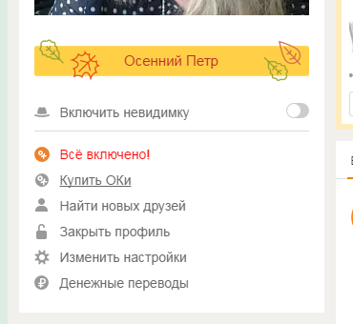

3 Далее программа предлагает выбрать ОТПРАВИТЬ ПЕРЕВОД / ПРИНЯТЬ ПЕРЕВОД.
Если Вы выбираете Отправить перевод, то необходимо выбрать ПОЛУЧАТЕЛЯ. При том Вы можете заметить, что перевод с карты MasterCard будет БЕЗ КОМИССИИ.
ПОЛУЧАТЕЛЕМ Вы выбираете своего ребенка.

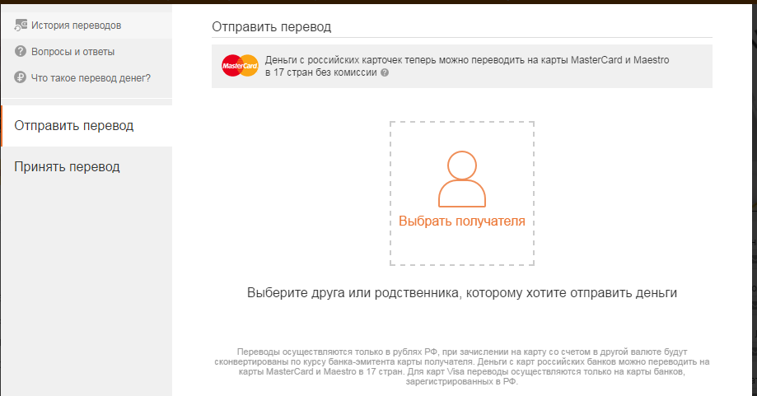

4 Затем запишите сумму перевода и нажмите далее: надо отметить, что минимальная сумма перевода 500 руб.
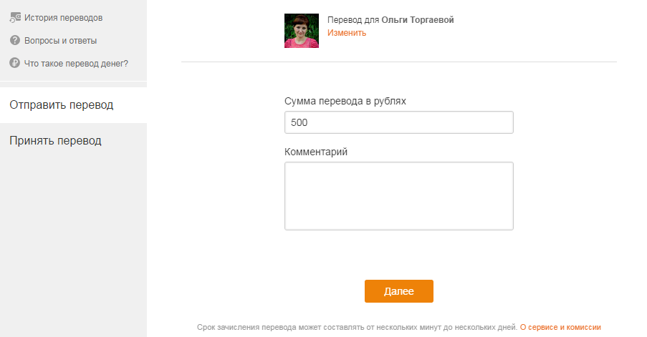

5 Затем заполните данные своей карты: номер карты (16 цифр), имя и фамилия (как на Вашей карте), срок действия карты (как на Вашей карте, например 04/20 (т.е. карта действует до апреля 2020 года) и обязательно код CVC (он указан на обороте Вашей карты, три последних цифры)
Комиссия станет 0 рублей, как только Вы будете набирать номер своей карты платежной системы MasterCard

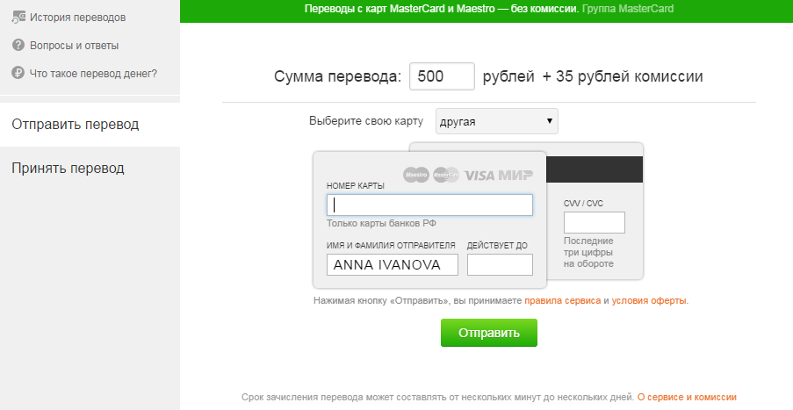
6 Далее в целях безопасности на Ваш мобильный телефон придёт СМС-сообщение с кодом (состоит из 4-х цифр). После заведения кода, Вы выбираете ОПЛАТИТЬ.
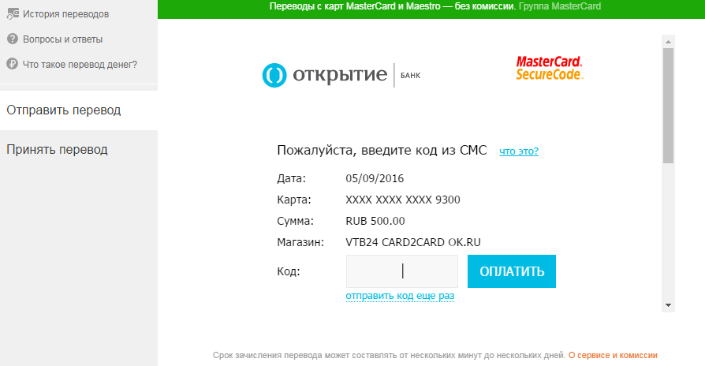
7 Вы успешно отправили перевод!
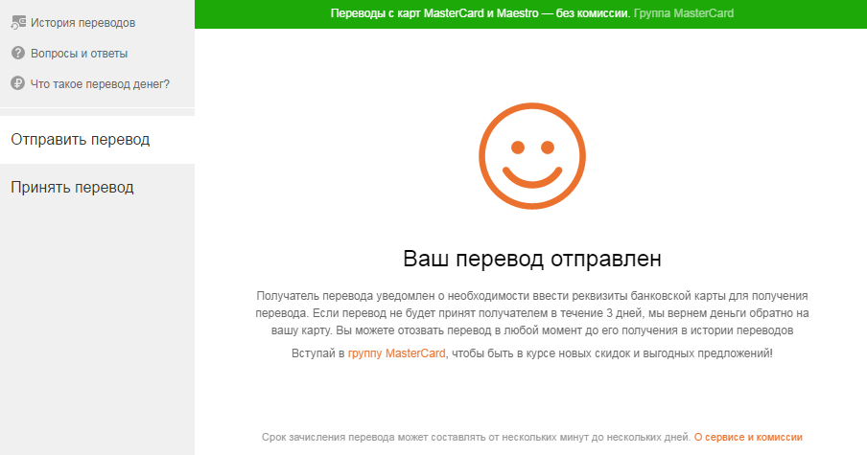

Далее ребенку необходимо принять перевод, который Вы отправили. Для этого ребенку необходимо зайти на свою страничку в «Одноклассниках» и в приложении ДЕНЕЖНЫЕ ПЕРЕВОДЫ вместо Отправить перевод выбрать ПРИНЯТЬ ПЕРЕВОД.

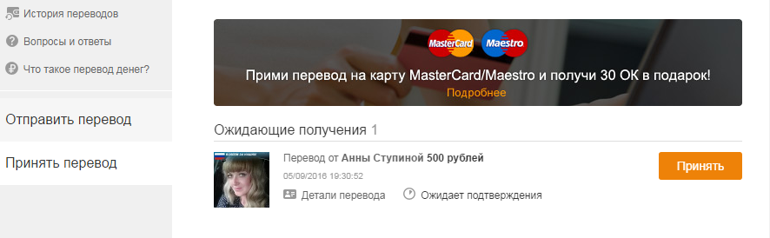
Затем нажимаете кнопку принять.

Далее берете карту ребенка и заводите, аналогично Вашей карте, все данные.

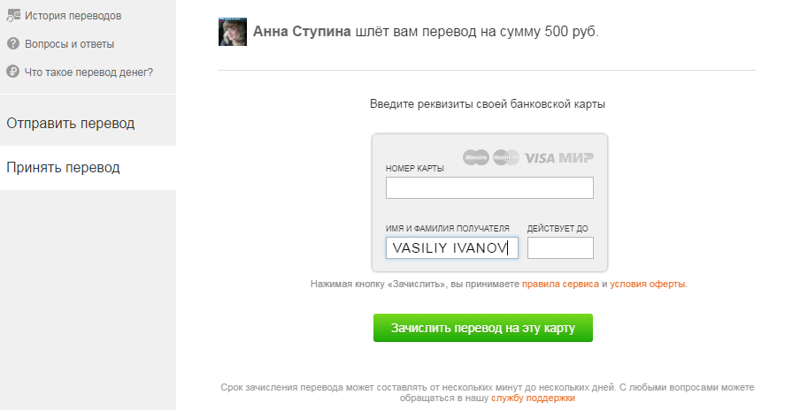
Нажимаете кнопку Зачислить перевод на эту карту.
